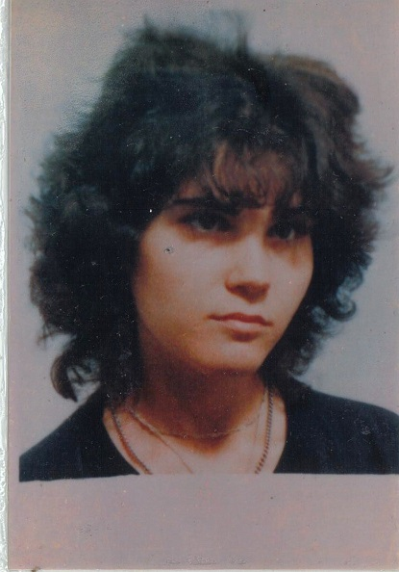
CURRICULUM VITAE
ENCARNACIÓN GUINDOS ALONSO
Domicilio: Las Musas, 8 - 28022 Madrid
Fecha de nacimiento: 04 / 04 / 1966
Teléfonos: 686 809 721 / 91 741 98 84
Dirección electrónica: ega_1966_@hotmail.com
Carnet de conducir B1 - Coche propio

EXPERIENCIA PROFESIONAL (23 años)
2014 INDRA – Manpower.
Teleoperadora
- Gestión de citas de la Consejería de Sanidad.
2013 VARIOS
- Grabación de datos.
- Cuidado de ancianos y personas invidentes.
- Limpiezas.
2013 RESIDENCIA DE ANCIANOS Y CENTRO DE DÍA ORPEA
Auxiliar de geriatría.
- Atención de personas en situación de dependencia.
- Atención y planificación de tareas.
2011-2012 MINISTERIO DE ECONOMÍA Y HACIENDA – ADUANAS
Auxiliar Administrativo
- Registro presencial e internet.
- Recogida, filtro y grabación de datos confidenciales.
- Recopilación y recuentos de objetivos de inspectores.
2010-2011 HOSPITAL UNIVERSITARIO LA PAZ
Auxiliar Administrativo
- Transcripción y grabación de informes médicos.
- Gestión de citas.
- Archivo y gestión de documentación
- Solicitud de material quirúrgico.
2010-2011 GERENCIA ATENCIÓN PRIMARÍA – AREA 2 SANIDAD
Auxiliar Administrativo
- Gestión de citas.
- Atención de pacientes telefónica y presencial.
2007-2011 AUDIENCIA NACIONAL TRIBUNAL SUPREMO DE JUSTICIA – TRAGSATEC
Auxiliar Administrativo
- Pre-catalogación, grabación y archivo de expedientes confidenciales.
- Filtro de datos.
SUBDIRECCION GENERAL DE LA FLOTA PESQUERA Y FORMACIÓN
Auxiliar Administrativo
- Recogida y grabación de expedientes de actividad pesquera.
- Archivo y digitalización de documentos.
- Centralita telefónica de Subdirectora General.
2006-2007 MINISTERIO DE IGUALDAD
Auxiliar Administrativo
- Apoyo en tareas administrativas de régimen interno.
- Reserva de salas.
- Grabación de datos y tablas excell.
- Digitalización de documentación

1986-2005 CHOCOLATES EL DÁTIL (18 años – hasta jubilación del empresario)
Auxiliar Administrativo
- Funciones de Secretaria a nivel general.
- Organización de agendas, proveedores y clientes.
- Atención telefónica y presencial.
- Mensajería y gestión de correo interno.
Empaquetadora (1 año)
- Cadena de producción y envasado.
- Balances y Control de existencias.
- Mantenimiento de fábrica y oficinas.
1985-1986 GUARDERÍA “OSCUS”
Técnico Auxiliar
- Apoyo y colaboración en diferentes aulas infantiles.
1985 HOSPITAL MATERNAL “O´DONELL”
Técnico Auxiliar (Prácticas)
- Prácticas neonatos y apoyo en enfermería.

FORMACIÓN ACADÉMICA
1985 Técnico Auxiliar Módulo de grado Medio IES López Vicuña
Técnico en cuidados auxiliares de enfermería.
1983 Graduado escolar Centro Público Monte Carmelo

FORMACIÓN COMPLEMENTARIA

2014 Gestión Atención Telefónica – Indra.
2012 Atención al cliente – Agencia Tributaria
2012 Gestión de las emociones - Agencia Tributaria
2005-2006 Ayuda a domicilio y geriatría – Cepa
1980-1982 Taquigrafía y Mecanografía – Centro Público Monte Carmelo
INFORMÁTICA
- Paquete Office: Word - Power Point – Acess - Excell - Pág.Web F.Page - Internet - Correo.
- Administración de sistemas de información y archivos en soporte convencional e informático.
- Aplicaciones informáticas y gestión pequeñas empresas.: Tesorería operativa, grabación de datos, gestión de archivos, ofimática, formación y orientación laboral y ocupacional.
- HP-HIS.
- OMI-AP.
- SERMAS-CAP.

IDIOMAS
Inglés : Escritura, traducción y conversación nivel usuario

OTROS DATOS DE INTERÉS
Persona dinámica, habituada a trabajar en equipo.
Responsable y comprometida con su trabajo.
Disponibilidad inmediata.

